**审核计划**

|  |  |  |  |  |  |  |
| --- | --- | --- | --- | --- | --- | --- |
| 受审核方名称 | 浙江亚宇防水材料有限公司 | | | | | |
| 注册地址 | 浙江省台州市临海市头门港新区 | | | | | |
| 经营地址 | 浙江省台州市临海市头门港新区 | | | | | |
| 联系人 | 林洲 | 联系电话 | 13906688818 | 邮编 | | 498598995@qq.com |
| 最高管理者 | 郭晴 | 联系电话 | 17756123451 | 邮箱 | |  |
| **合同编号**. | 0575-2022-QEO | **审核领域** | **■**QMS**□**EcMS**■**EMS**■**OHSMS  **□FSMS** **□HACCP** **□EnMS** | | | |
| **审核类型** | **■初次认证第（二）阶段****□监督审核** **□再认证 □扩项审核 □其他** | | | | | |
| **审核方法** | ■现场审核 □远程审核 □现场结合远程审核 □非现场审核（仅限一阶段） | | | | | |
| **远程审核方式** | **□音频□视频□数据共享□远程接入** | | | | | |
| **远程审核资源** | **□网络 □智能手机 □台式电脑 □笔记本电脑 □录像机 □照相机 □可穿戴设备** | | | | | |
| 审核目的 | **■第二阶段审核：验证组织管理体系的建立、实施运行的符合性及有效性，以确定是否推荐认证注册。**  **□再认证：验证组织管理体系的符合性和持续有效性，以确定是否推荐保持认证注册资格并换发认证证书。**  **□特殊审核: □确定是否推荐同意扩大范围的申请并换发认证证书。**  **□跟踪调查投诉、曝光情况，确认获证客户是否已实施有效的整改措施。**  **□调查获证客户变更信息，确定管理体系持续有效运行。**  **□对被暂停客户进行跟踪审核，验证被暂停原因是否已消除，以确定是否恢复认证注册资格。**  **□验证管理体系实施运行的符合性及有效性。** | | | | | |
| 审核范围 | Q：（许可范围内的）建筑防水卷材的生产  E：（许可范围内的）建筑防水卷材的生产所涉及场所的相关环境管理活动  O：（许可范围内的）建筑防水卷材的生产所涉及场所的相关职业健康安全管理活动 | | | | 专业  代码 | Q：15.06.02  E：15.06.02  O：15.06.02B |

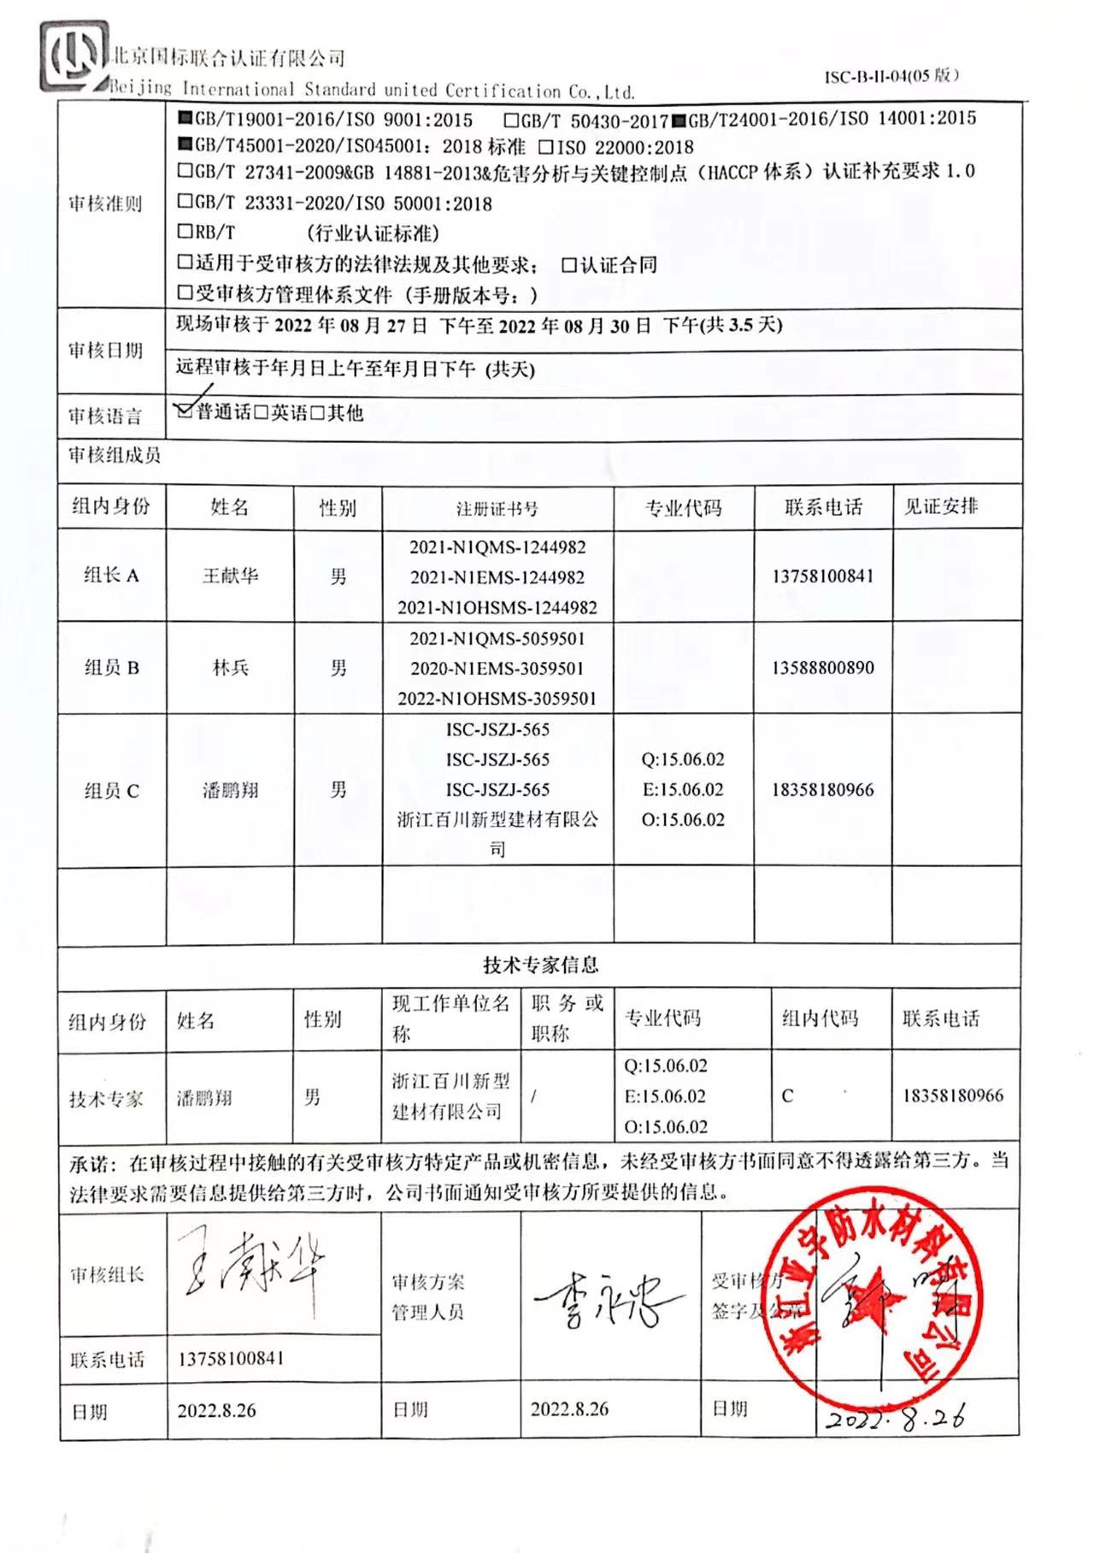

|  |  |  |  |  |  |
| --- | --- | --- | --- | --- | --- |
| **审核日程安排** | | | | | |
| **日期** | **时间** | **部门** | **审核内容** | **涉及条款** | **审核人员** |
| **第一天** | | | | | |
| **2022.8.27** | **13:00-13:30** | **首次会议（最高管理者、各部门负责人、员工代表）** | | | **ABC** |
| **13:30-17:00** | **最高管理层（含财务）** | 1.企业所处的环境；2.企业过程策划及其体系变更的策划；3.领导作用及其承诺；4.企业方针和目标的策划；5.企业组织架构及其职能与权限分配；6.员工协商和参与机制；7.风险及其应对的策划；8.资源总体情况；9.知识管理；10.监视、测量、分析和评价总则；11.内审和管理评审；12.持续改进总体情况  对一阶段问题整改情况的确认；事故事件及起处理情况；质量、环境、安全监测情况等 | QES：4.1、4.2、4.3、4.4/6.3、5.1（Q5.1.2）、5.2/6.2、5.3、5.4、6.1（ES6.1.1/6.1.4）、7.1.1（ES7.1）、7.1.6、9.1.1、9.2、9.3、10.1/10.3 | **A** |
| **13:30-17:00** | **技术部** | 1.部门职责与权限；2.目标分解落实情况；3.计量器具管理；4.设计和开发过程控制；5.产品的放行；6.不合格的处置及其纠正措施；7.质量数据分析与评价；8.设计开发过程环境因素和危险源辨识情况；9.设计开发过程环保与职业健康安全运行控制情况；10.应急准备和响应 | QES：5.3、6.2  Q：7.1.5、8.3（删减确认）、8.6、8.7/10.2、9.1.3  ES：6.1.2、8.1、8.2 | **BC** |
| **第二天** | | | | | |
| **2022.8.28** | **08:00-12:00** | **继续审核管理层** | | | **A** |
| **08:00-12:00** | **继续审核技术部** | | | **BC** |
| **12:00-13:00** | **午餐休息** | | | **ABC** |
| **13:00-17:00** | **生产部** | 1.部门职责与权限；2.目标分解落实情况；3.基础设施及其运行环境；4.生产过程的策划与运行控制及其变更管理；5.产品的标识和可追溯性；6.顾客财产的识别与防护；7.产品的防护；8.生产过程环境因素与危险源辨识情况；9.环保与职业健康安全运行控制情况；10.应急准备和响应 | QES：5.3、6.2  Q：7.1.3、7.1.4、8.1/8.5.1/8.5.6、8.5.2、8.5.3、8.5.4  ES：6.1.2、8.1、8.2 | **AC** |
| **13:00-17:00** | **采购部** | 1.部门职责与权限；2.目标分解落实情况；3.采购过程控制；4.采购过程环境因素和危险源辨识情况；5.采购过程环保与职业健康安全运行控制情况；6.应急准备和响应 | QES：5.3、6.2  Q：8.4  ES：6.1.2、8.1、8.2 | **B** |
| **第三天** | | | | | |
| **2022.8.29** | **08:00-12:00** | **继续审核生产部** | | | **AC** |
| **08:00-12:00** | **销售部** | 1.部门职责与权限；2.目标分解落实情况；3.销售过程控制；4.销售过程环境因素和危险源辨识情况；5.顾客满意情况监视；6.销售过程环境因素和危险源辨识；7.环保与职业健康安全运行控制情况；8.应急准备和响应 | QES：5.3、6.2  Q：8.2、8.5.3、8.5.5、9.1.2  ES：6.1.2、8.1、8.2 | **B** |
| **12:00-13:00** | **午餐休息** | | | **ABC** |
| **13:00-17:00** | **继续审核生产部** | | | **AC** |
| **13:00-17:00** | **继续审核销售部** | | | **B** |
| **第四天** | | | | | |
| **2022.8.30** | **08:00-12:00** | **补充审核** | | | **A** |
| **08:00-12:00** | **行政部** | 1.部门职责与权限；2.目标分解落实情况；3.人力资源管理；4.沟通管理；5.文件管理；6.环境因素和危险源统筹管理；7.合规义务及其合规性评价；8.环保与职业健康安全运行控制情况；9.应急准备和响应；10.环境和职业健康安全不符合纠正措施 | QES：5.3、6.2  Q：7.1.2/7.2/7.3、7.4、7.5  ES：6.1.2、6.1.3/9.1.2、8.1、8.2、10.2 | **BC** |
| **12:00-12:30** | **午餐** | | | **ABC** |
| **12:30-15:30** |  | 审核组内部沟通并整理资料 |  | **ABC** |
| **15:30-16:00** |  | 与受审核方沟通审核情况 |  | **ABC** |
| **16:00-16:30** |  | 末次会议 |  | **ABC** |